FICHA PERSONAL DE INSCRIPCIÓN
PLAN AGRUPADO DE FORMACIÓN CONTÍNUA PARA EMPLEADOS PÚBLICOS DE LA ADMINISTRACIÓN LOCAL 2016
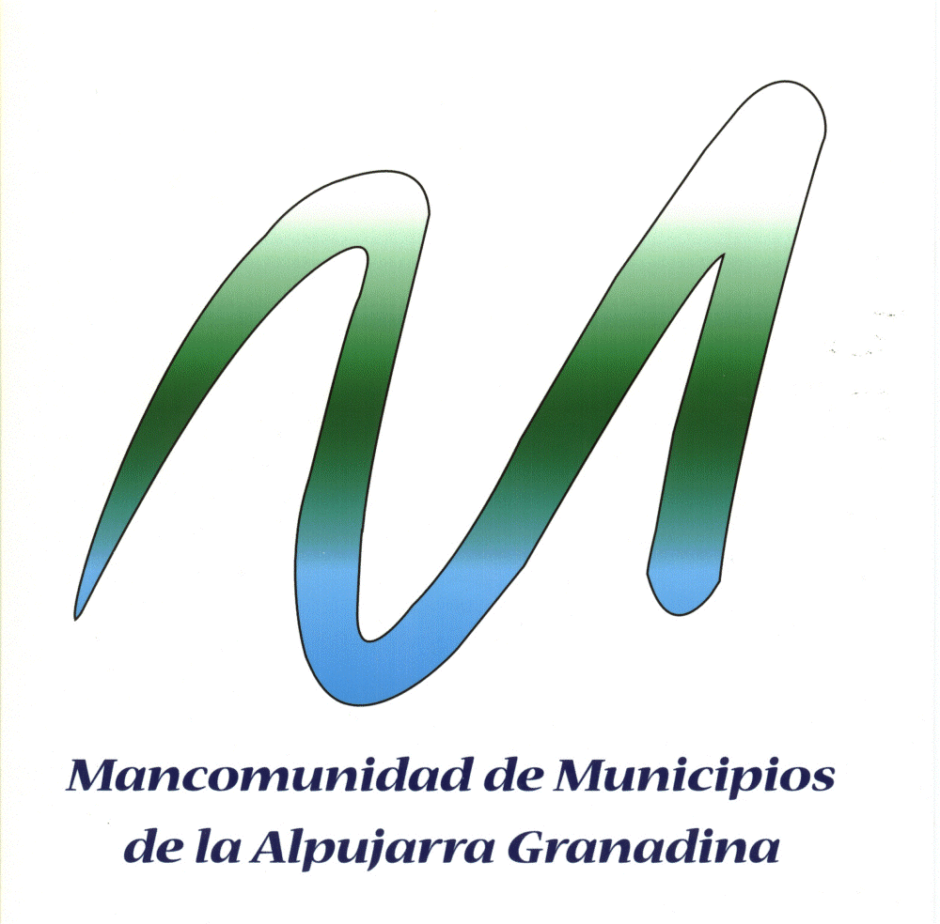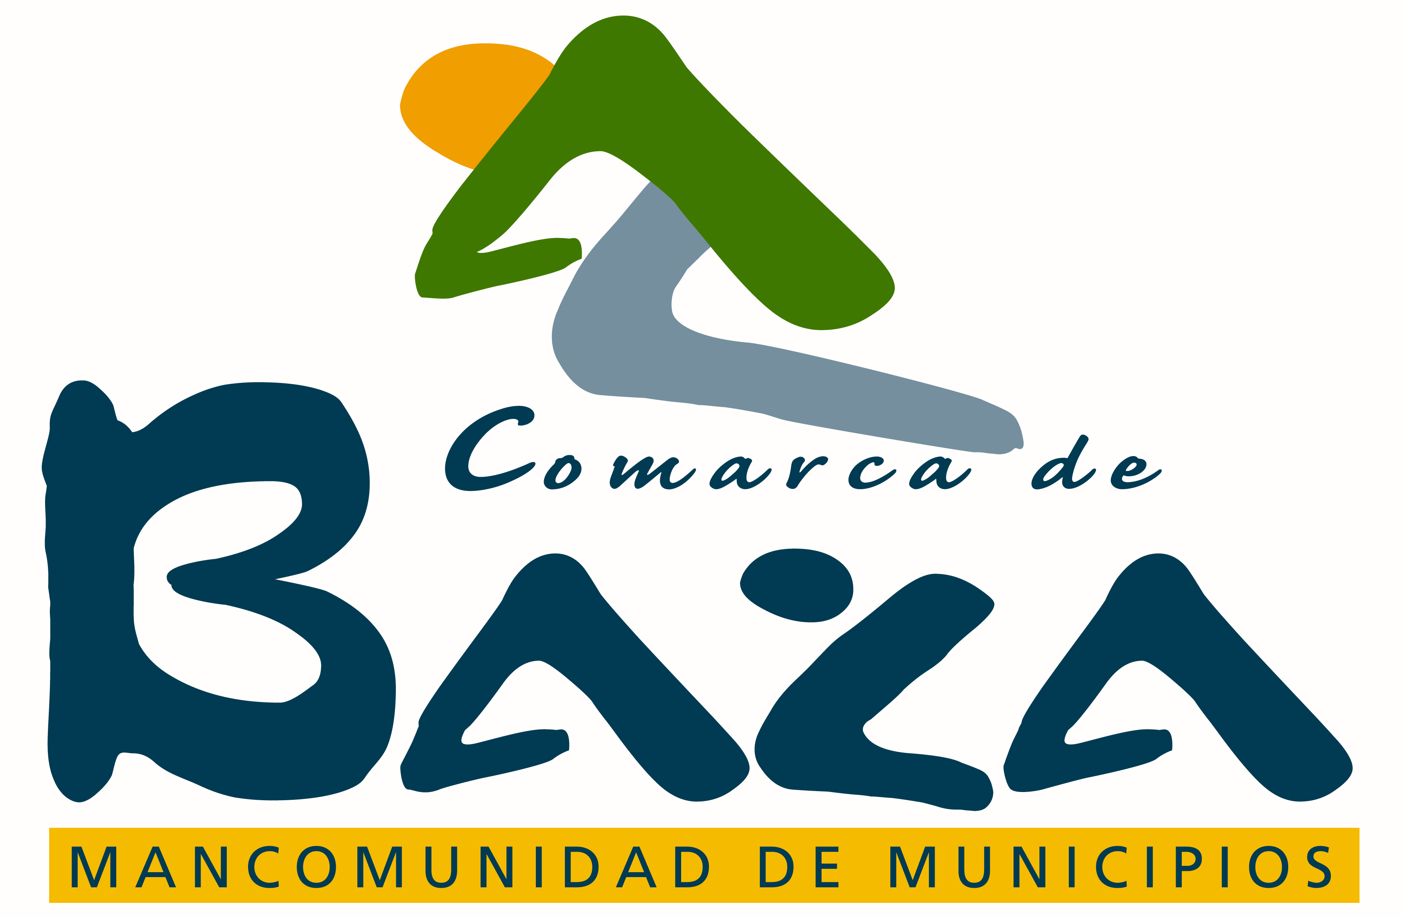



DATOS DEL CENTRO DE TRABAJO
Entidad Local:…………………………………………………………………………………………………...
Teléfono: ………………………..

DATOS PERSONALES
Apellidos: ………………………….…………………………… Nombre:…………………………………….
Edad:…………. D.N.I.:…………………………………………………. Telfno.:…………………………….
Correo Electrónico:………………………………………………………………………………………………
Domicilio:………………………………………………………………… Nº.:……….. Piso:…………………
Localidad:…………………………………………….. C.P.: ……………… Provincia: GRANADA

Personal funcionario | Personal laboral

Grupo A
- Subgrupo A1
- Subgrupo A2 |  | Licenciat. universitaria (N.1)
Grupo B |  | Diplomado universitario (N.2)
Grupo C |  | Técnico Superior (N.3)
- Subgrupo C1  - Subgrupo C2 |  | E. obligatoria+1/2 a. FPE (N.4)
- Subgrupo C1  - Subgrupo C2 |  | E. obligatoria o I.Profes. (N.5)

Otras agrupaciones profesionales
MOTIVO POR EL QUE SE ASISTE AL CURSO
□ Encontrar un empleo
□ Crear mi propia empresa
□ Iniciarme en un oficio
□ Aumentar mi formación
□ Mejorar mi cualificación profesional
□ Promoción en el puesto de trabajo
□ Otros

ESTUDIOS □ Sin estudios □ BUP/COU Bachillerato
□ Estudios Primarios □ FPII / Técnico Grado Superior
□ Graduado escolar □ Diplomatura
□ ESO □ Licenciatura
□ FPI / Técnico Grado Medio

AREA FUNCIONAL
□ Dirección
□ Administración
□ Comercial
□ Mantenimiento
□ Producción
CATEGORÍA PROFESIONAL
□ Directivo
□ Mando Intermedio
□ Técnico
□ Trabajador cualificado
□ Trab. No Cualificado
NIVEL DE CONOCIMIENTOS DE PARTIDA
□ Muy alto
□ Alto
□ Medio
□ Bajo
□ Ninguno

DATOS DEL CURSO
Marque x en las acciones formativas que desea solicitar | Enumere por orden de prioridad | Denominación
 |  | TF CREATIVIDAD E INNOVACIÓN EN LA ADMINISTRACIÓN LOCAL
 |  | TF ATENCIÓN Y SERVICIO AL CIUDADANO
 |  | TF ORGANIZACIÓN DEL TRABAJO
 |  | TF MEDIACIÓN Y RESOLUCIÓN DE CONFLICTOS
 |  | Presencial SEDE ELECTRÓNICA PLATAFORMA MOAD-H (Ugijar)
 |  | TF NOVEDADES EN MATERIA DE PROCEDIMIENTO ADMINISTRATIVO CON LA ENTRADA EN VIGOR DE LA LEY 39 2015
TF MODERNIZACIÓN DEL LENGUAJE ADMINISTRATIVO:
Técnicas de escritura, Estilo y Redacción de documentos.

INDIQUE LOS CURSOS QUE PUEDAN INTERESARLE EN FUTURAS CAMPAÑAS
………………………………………………………………………………………………………………..

Sello Entidad Fecha y firma del alumno/a

